Den lineære funktions 4 repræsentationsformer
- Forskrift
- Sproglig
- Tabel
- Graf

Alle lineære funktioner kan beskrives med en forskrift på formen
$$f\left(x\right)=a·x+b$$
Dette kaldes også den lineære funktions generelle forskrift. Den er her ”generel”, da vi endnu ikke har sat nogen konkrete tal ind på a’s og b’s plads.

Forskrift
En forskrift for en lineær funktion er givet ved:
$$f(x)=12,5x+50$$
Eksempel på opgave:
- Aflæs værdien af stigningstallet $a$ og skæringstallet $b$

Svar: Her er hældningstallet $a=12,5$ og skæringstallet $b=50$

- Bestem funktionsværdien $f(8)$

Svar: Jeg sætter $x=8$ i forskriften for at udregne funktionsværdien
$$f\left(8\right)=12,5·8+50=150$$

Sproglig
I denne typer opgaver bliver lineære funktioner ofte brugt som modeller der kan beskrive en sammenhæng i den virkelige verden. Det kunne f.eks. være sammenhængen mellem pris og antal kilometer man køre med taxi e(eller et andet transportmiddel).

Eksempel på opgave:
Transportomkostningerne for at køre med en bestemt taxi kan beskrives med modellen:
$$f(x)=12,5x+50$$

hvor $f(x)$ er de samlede omkostninger angivet i kr., og x angiver antal kilometer kørt med taxien.

- Hvad fortæller tallene $12,5$ og $50$ om omkostningerne for at køre med taxiselskabet?

Svar: Tallet $12,5$ betyder, at det koster 12,5 kr. at køre en kilometer med selskabet (kilometertaksten), og tallet $50$ betyder, at der et startgebyr på 50 kr. for at køre med taxien.

- Hvad koster det at køre 8 kilometer med en taxi fra selskabet?

Svar: Svaret kan findes ved hjælp af funktionsforskriften. Da $x$ angiver antal kilometer sættes $x=8$

$$f\left(8\right)=12,5·8+50=100+50=150$$

Det koster altså 150 kr. at køre 8 kilometer med selskabet.

Tabel
Tabellen angiver nogle sammenhørende værdier af $x$ og $y$
$$x$$ | 2 | 6
$$y$$ | 5 | 29

Det oplyses at $y=a·x+b$
Eksempel på opgave:

- Bestem tallene $a$ og $b$

Svar: Vi vil bruge formlen $a=\frac{y_{2}-y_{1}}{x_{2}-x_{1}}$ til at bestemme værdien af $a$.
$x_{1}=2$ $x_{2}=6$ $y_{1}=5$ $y_{2}=29$

$$a=\frac{y_{2}-y_{1}}{x_{2}-x_{1}}=\frac{29-5}{6-2}=\frac{24}{4}=6$$
Så $a=6$

Jeg bruger nu formlen $b=y_{1}-a·x_{1}$ for at bestemme b

$$b=y_{1}-a·x_{1}=6-6·2=6-12=-6$$
Så $b=-6$

Graf
En graf skal tænkes som et billede eller ”tegning” af en funktion i et koordinatsystem.
Når vi har med lineære funktioner $f\left(x\right)=a·x+b$ at gøre, så kan tallet
- $a$ tænkes som stigningstallet (da det fortæller noget om, hvor meget grafen stiger eller falder hver gang vi går 1 til høre i koordinatsystemet)
- $b$ tænker som begyndelsesværdien, da det siger noget om, hvor grafen ”begynder”, dvs. hvor grafen er placeret når $x=0$.
Eksempel på opgave:
Nedenfor ses grafen for en lineær funktion $f\left(x\right)=a·x+b$
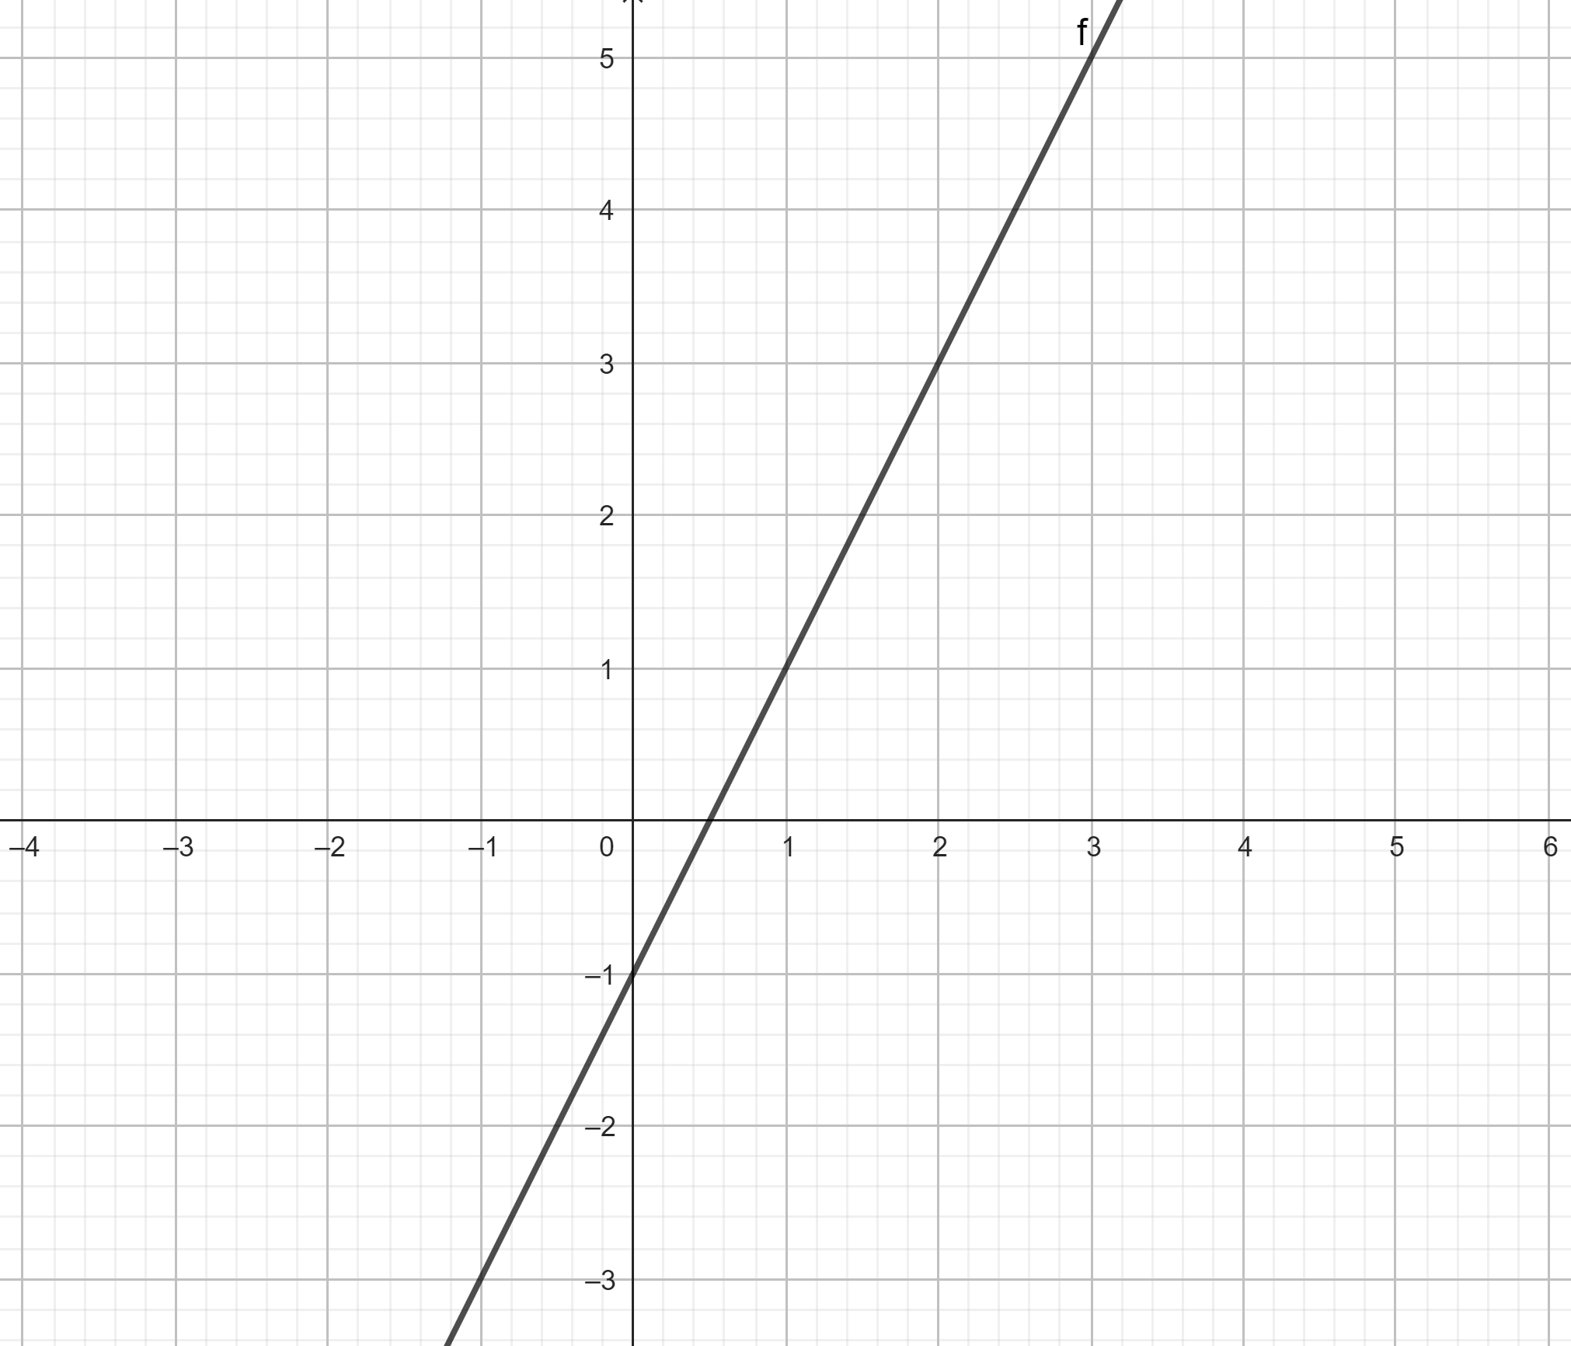
- Angiv værdien af $a$ og $b$
Svar: $a=2$ (grafen vokser med 2) og $b=-1$ (grafen skærer $y$-aksen i $-1)$
